Guía2. Desarrollo Proyecto APT
Asignatura Capstone

1. Resumen avance Proyecto APT
A continuación, encontrarás distintos campos que deberás completar con la información solicitada.

Resumen de avance proyecto APT | Desarrollo de la Interfaz Web: Se avanzó en la estructuración de las vistas principales del sistema en Streamlit, asegurando la navegación modular y la integración inicial de componentes visuales.  Implementación de la Base de Datos Relacional: Se diseñó, estructuró y conectó con éxito una base de datos centralizada en PostgreSQL, la cual gestiona de forma persistente y segura la información operativa del negocio a través de tablas normalizadas (Cliente, Proveedor, Proyecto, Presupuesto, Factura_Compra y Factura_Venta)  Inicio de Pruebas del Módulo de Inteligencia Artificial: Se dio inicio a la fase de experimentación y pruebas técnicas para el motor de predicción y análisis de series temporales dentro de una rama de desarrollo aislada.
Objetivos | Opcional en caso de ajuste
Metodología | SCRUM
Evidencias de avance | Creación de las vistas de usuario  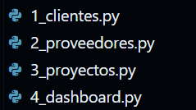  Planilla de requerimientos Funcionales y no funcionales  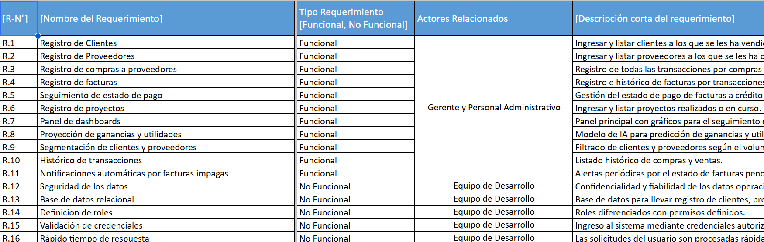  Diseño del modelo relacional de la base de datos  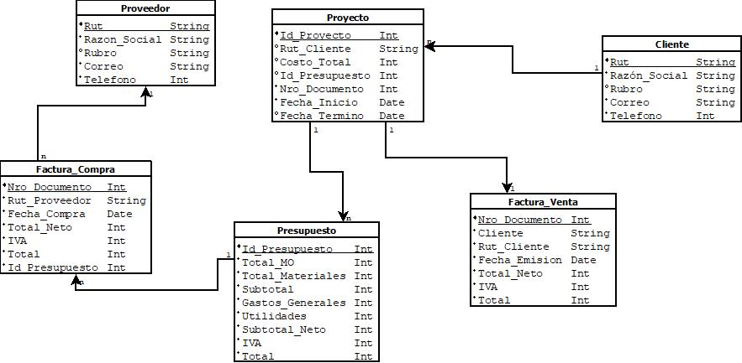
Evidencias de avance | 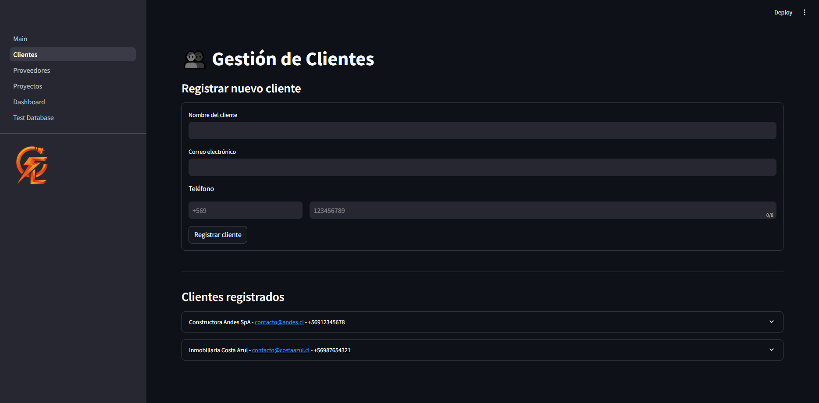
Evidencias de avance | 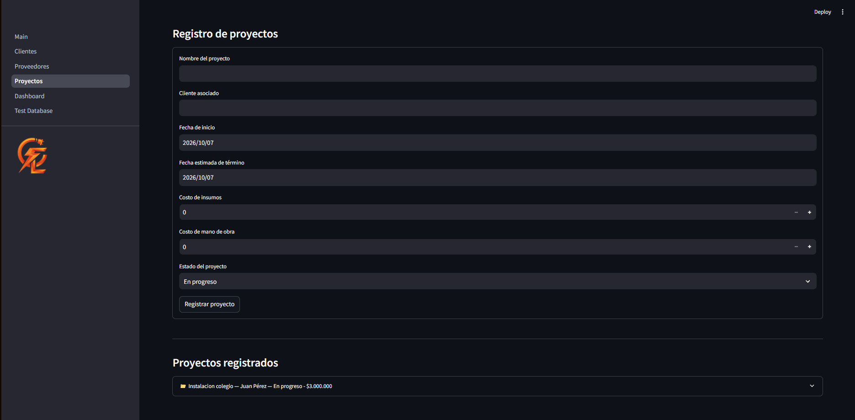
Evidencias de avance | 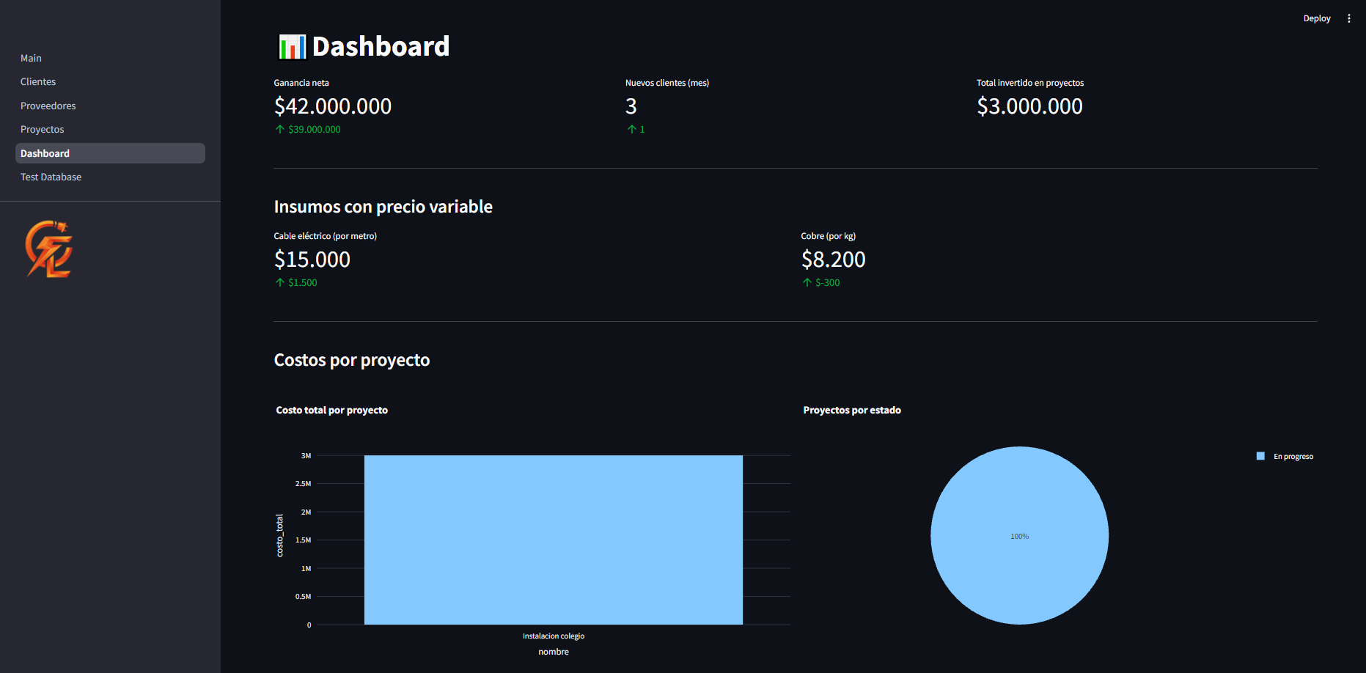
2. Monitoreo del Plan de Trabajo
Examina cuidadosamente tu plan de trabajo, enfocándote especialmente en la columna de estado de avance y ajustes.

Plan de Trabajo
Competencia o unidades de competencias | Actividades | Recursos | Duración de la actividad | Responsable | Observaciones | Estado de avance | Ajustes
Desarrollo de soluciones integrales e innovadoras. | Desarrollo de Front End.  Programación de la lógica y conexión a BD.  Modelado y construcción de Base de Datos | Computadores con conexión a internet  Herramientas digitales de código abierto. | Entre 2 y 3 semanas. Sprints de duración variable. | Tomás Vega  Natanael Yañez  Moisés Roa | Facilitadores:  Herramientas gratuitas de fácil uso.  Dificultades:  Integración de múltiples herramientas. | Front End: En curso  Back End: En curso  Conexión a BD: En curso  Construcción de BD: Terminada

3. Ajustes a partir del monitoreo

Factores que han facilitado y/o dificultado el desarrollo de mi plan de trabajo: Describe los factores que han facilitado y/o dificultado el desarrollo de tu Proyecto APT hasta ahora. En el caso de las dificultades debes describir qué acciones tomaste y/o tomarás para solucionarlas.
Factores Facilitadores: Tener un espacio propio para probar: Trabajar en ramas (branch) nos ha dado la libertad de experimentar con el código, probar diferentes librerías y hacer pruebas unitarias con datos simulados sin interferir o deshacer el trabajo de otros miembros del equipo.
Dificultad: Al principio, el framework definido (Scikit-Learn) era muy básico y nos dimos cuenta de que no iba a funcionar bien con datos de alta variabilidad (montos de facturas) a lo largo del tiempo al ser demasiado lineal.

Actividades ajustadas o eliminadas:
Actividad Ajustada: Migración del modelo base de predicción de Scikit-Learn (Regresión Lineal) a Prophet (Meta) para el módulo de análisis y pronóstico de series temporales.
Justificación:
- Limitación del modelo inicial: Scikit-Learn procesa el tiempo como una variable puramente lineal, lo que impide capturar de forma correcta las fluctuaciones estacionales típicas del negocio (como ciclos semanales, mensuales o peaks por fechas clave).
Señalar los ajustes que realizaste a tu plan de trabajo o actividades que eliminaste y justifica por qué lo hiciste. En el caso de que tu plan de trabajo no haya requerido ni requiera ajustes, justifica esta decisión a partir de los facilitadores que te han permitido desarrollarlo como fue planeado.

Actividades que no has iniciado o están retrasadas: En caso de que no hayas iniciado actividades o estén retrasadas de acuerdo a tu planificación, señala los motivos por los que no has podido cumplir dichos plazos y qué estrategias utilizarás para avanzar en dichas actividades y no afectar tu proyecto APT.

En caso de que el Proyecto APT sea grupal, en esta columna deben indicar el nombre de los responsables de cada tarea o actividad. Esto posteriormente permitirá diferenciar la evaluación por cada integrante.

